

Заключение

по результатам обработки данных ГДИС

**Скважина well месторождение field**

|  |  |
| --- | --- |
| **Общие сведения** | |
| Дата исследования | date_research |
| Заказчик | company |
| Исполнитель | ООО ”ИТС” |
| Условия исследований | |
| Вид исследования | **type_of_research** |
| Прибор | device |
| Глубина установки датчика, (м) | depth |
| Общее время исследования, (час) | time |
| Дебит жидкости на конечном этапе, (м3/сут) | Delta Q |
| **Данные по скважине** | |
| Тип скважины | Добывающая |
| Способ эксплуатации скважины | Газлифт / ЭЦН |
| Ø колон.(внешн.), (мм) |  |
| Ø НКТ (внешн.), (мм) |  |
| Наличие пакера | packer |
| Дата ГРП | date_GRP |
| **Параметры пласта** | |
| Пласт | **formation** |
| Интервал перфорации, (м) | perforation_interval |
| Эффективная мощность, (м) | H_eff |
| ВНК пласта (абс.), (м) | VNK |
| Общая сжимаемость, (1/кгс/см2) | Compressibility |
| Пористость, (%) | Phi |
| **Параметры пластового флюида** | |
| Состав притока | **нефть** |
| Обводненность, (%) | water |
| Объемный коэффициент **нефти**, (м3/стм3) | B_oil |
| Вязкость **нефти**, (сПз) | viscosity |
|  |  |
| Примечание |  |

Исследование выполнено с использованием традиционной технологии регистрации кривой восстановления давления (КВД). Скважина эксплуатируется газлифтным способом / при помощи установки ЭЦН. Закрытие скважины выполнено на устье. Для дальнейшего анализа непрерывная кривая изменения давления пересчитана на отметку ВНК пласта Plast1_H.

Обзорный график анализа (линия нелинейной регрессии) представлен на **рис.1**. Обработка и анализ исследования выполнен в программном комплексе "**Saphir**".

|  |
| --- |
| {{Picture1}}  **P**  **[кгс/см2]**  **Дата**  **Q[м3/сут]** |

**Рис.1 Обзорный график исследования**

На **рис.2** и **рис.3** показаны диагностический график в двойных логарифмических координатах и график временной функции Хорнера в полулогарифмических координатах для цикла КВД.

|  |
| --- |
| {{Picture2}}  **T**  **[часы]** |

**Рис.2 График анализа в билогарифмических координатах**

**P**

**[кгс/см2]**

**ΔP,P’**

**[кгс/см2]**

|  |
| --- |
| {{Picture3}} |

**Рис.3** **График Хорнера**

**Заключение**

На скважине № **well** проведено исследование по технологии отработки скважины и закрытие на КВД. Забойное давление на цикле восстановления изменилось от P1_zab_vnk кгс/см2 до P2_zab_vnk кгс/см2. Плотность флюида при пересчете кривой изменения давления на ВНК принята равной dens1 г/см3 до раздела и dens2 г/см3 после раздела фаз.

diagnostic_text

При сравнении с предыдущим заключением можно отметить значительное ухудшение фильтрационных потоков, уменьшение комплексного параметра k*h*Lэфф (**рис.4**).

|  |
| --- |
| {{Picture6}} |

**Рис.4 Сравнительный диагностический график циклов КВД**

Значение Рпл принято по экстраполяции на условный контур питания (Durat ч), и составляет P_pl_vnk кгс/см2. Радиус исследования ~Rinv_Ppl1 метров. Ввиду пересчета давления с устья имеется неопределенность в плотности по стволу скважины, поэтому полученное значение оценочное.

**Протокол результатов исследования**

**Модель скважины - model**

**Модель пласта - plast**

**Модель границы - layer**

|  |  |
| --- | --- |
| **Параметры** | **Значения** |
| Коэффициент ствола скважины, (м3/см2/кгс) | Cs |
| Коэффициент гидропроводности, ((Д*см)/сПз) | Kh/Mu |
| Коэффициент продуктивности (на конец исследования), (м3/(сут.*кгс/см2)) | productivity |
| Проницаемость, (мД) | permeability1 |
| Интегральный скин-фактор | integ_skin1 |
| Расчетное пластовое давление (на глубине замера), (кгс/см2) | P_pl_zam |
| Забойное давление (на глубине замера), (кгс/см2) | P_zab_zam |
| Расчетное пластовое давление (на ВДП пласта Plast1_H), (кгс/см2) | P_pl_vdp |
| Забойное давление (на ВДП пласта Plast1_H), (кгс/см2) | P_zab_vdp |
| Расчетное пластовое давление (на ВНК пласта Plast1_H), (кгс/см2) | P_pl_vnk |
| Забойное давление (на ВНК пласта Plast1_H), (кгс/см2) | P1_zab_vnk |
| _Радиус исследования, (м) | Rinv_Ppl1 |

Сравнивая текущее исследование с выполненным ранее в Дата испытания, в целом отмечается снижение энергетического состояния на участке ~ delta кгс/см2 **(рис.5)**.Наблюдается снижение коэффициента продуктивности скважины **(таблица 3)**.

**Таблица 3 – Сравнение результатов КВД**

|  |  |  |
| --- | --- | --- |
| **Параметры** | **КВД** | **КВД** |
| _Дата исследования | Дата испытания | date_research |
| _Эффективная мощность, (м) | Нэф., м. | H_eff |
| _Дебит жидкости, м3/сут | Qж/Qг, м3/сут | Delta Q |
| _Обводненность | % воды | water |
| _Коэффициент гидропроводности, ((Д*см)/сПз) | Кгидр., Д*см/сПз | Kh/Mu |
| _Коэффициент продуктивности (на конец исследования), (м3/(сут.*кгс/см2)) | Кпрод. м3/сут*кгс/см2 | productivity |
| _Интегральный скин-фактор | Скин-фактор механич./интегр. | integ_skin1 |
| _Расчетное пластовое давление (на ВНК пласта Plast1_H), (кгс/см2) | Рпл на ВНК, кгс/см2 | P_pl_vnk |
| _Забойное давление (на ВНК пласта Plast1_H), (кгс/см2) | Рзаб на ВНК, кгс/см2 | P1_zab_vnk |

|  |
| --- |
| {{Picture7}} |

**Рис.5 Совмещенный график циклов КВД Дата испытания, date_research**

На **рис.6** – представлен район нахождения исследуемой скважины.

|  |
| --- |
|  |

**Рис.6 Схема окружения исследуемой скважины**

Дополнительно проведены исследования по определению профиля изменения давления в проточной части фонтанного подъемника в работающей скважине (перед КВД) и остановленной (после КВД). Соответствующие эпюры представлены на **рис.7**. Расчетные значения плотности флюида приведены в **Приложение 1**.

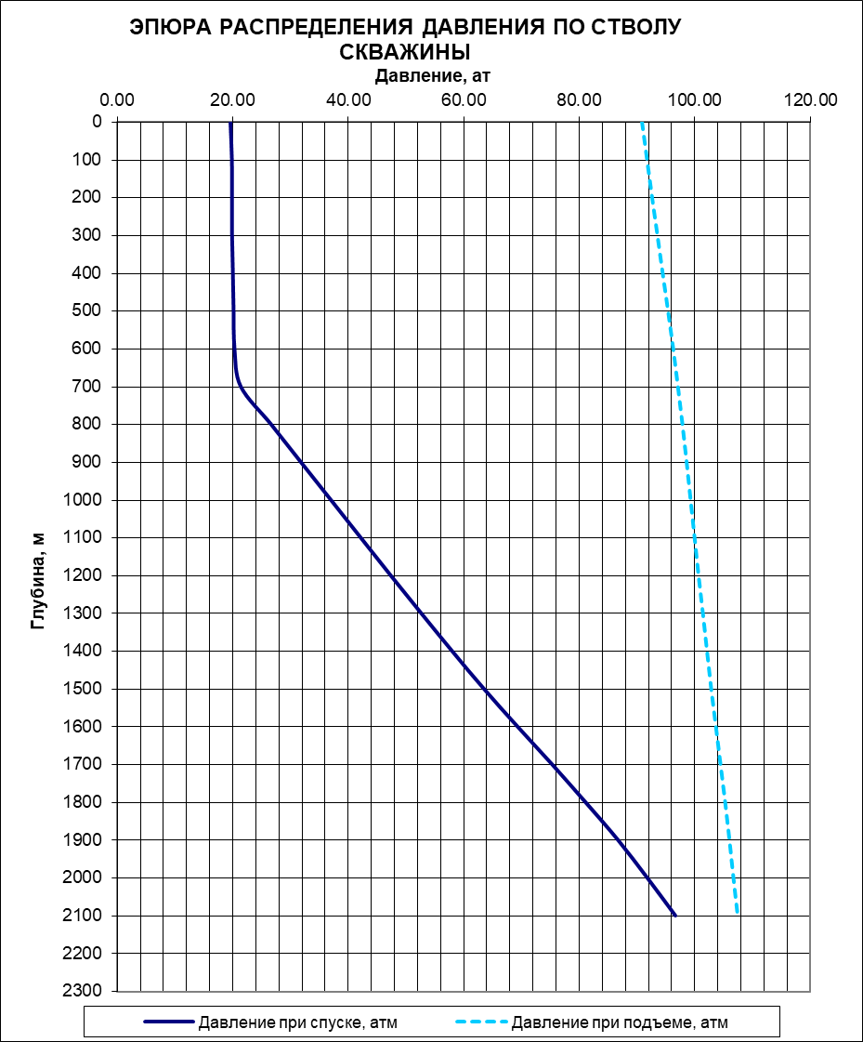

**Рис.7** Эпюра распределения давления и температуры в работающей скважине (при спуске) и в остановленной (при подъеме)

**Приложение 1**

Эпюра распределения давления при супуске/подъеме манометра



**Комментарий:** Эффективная мощность пласта принята по данным ГИС. Рекомендуется осуществлять мониторинг технологических параметров работы скважины (Рзаб, Qж, WC и т.д.) после запуска в работу. Полученное значение пластового давления определено с погрешностью, т.к. пересчет производился с устьевого манометра и имеется неопределенность в плотности по стволу скважины.

***Подпись*** *interpreter*

***Дата*** *date_of_interpretation*